**Содержание**

Введение.

Теория Большого Взрыва

Строение вселенной

Солнечная система

Заключение

Литература

**Введение**

До начала прошлого века было всего два взгляда на происхождение нашей Вселенной. Ученые полагали, что она вечна и неизменна, а богословы говорили, что Мир сотворен и у него будет конец. Двадцатый век, разрушив очень многое из того, что было создано в предыдущие тысячелетия, сумел дать свои ответы на большинство вопросов, занимавших умы ученых прошлого. И быть может, одним из величайших достижений ушедшего века является прояснение вопроса о том, как возникла Вселенная, в которой мы живем, и какие существуют гипотезы по поводу ее будущего. Для поиска ответа на все эти непростые ответы была отведена специальная ниша в астрономии - космология.

Космология попыталась дать ответы на эти вопросы. Была создана теория Большого Взрыва, а так же теории, описывающие первые мгновения рождения Вселенной, ее появление и структуризации.

Всё это позволяет нам понять сущность физических процессов, показывает источники, создающие современные законы физики, даёт возможность прогнозировать дальнейшую судьбу Вселенной.

Поэтому космология, как и любая другая наука живет и бурно развивается, принося все новые и новые фундаментальные знания об окружающем нас мире.

Данная работа посвящена эволюции Вселенной: в ней рассматриваются первые мгновения жизни Вселенной, её дальнейшая эволюция и модели будущего развития Вселенной.

**Теория Большого Взрыва**

Утверждение "Вселенная существовала всегда" оставляет место для вопроса, всегда ли она была такой, какой мы видим ее сейчас. Вплоть до начала ХХ века, когда возникла теория относительности Альберта Эйнштейна, в научном мире общепринятой была теория бесконечной в пространстве и во времени, однородной и статичной Вселенной. О безграничности Вселенной сделал предположение Исаак Ньютон (1642-1726), а философ Эммануил Кант (1724-1804) развил эту идею, допустив, что вселенная не имеет начала и во времени. Он объяснял все процессы во Вселенной законами механики, незадолго до его рождения описанными Исааком Ньютоном.

Наблюдения астрономов 18-19 веков за движением планет подтвердили космологическую модель Вселенной Канта, и она из гипотезы превратилась в теорию, а к концу 19 века считалась непререкаемым авторитетом. Этот авторитет не мог поколебать даже так называемый "парадокс тёмного ночного неба". Почему парадокс? потому что в модели кантовской Вселенной сумма яркостей звёзд должна создавать бесконечную яркость.

Но мы этого не видим. Зато мы обнаружили, что имеет место красное смещение. И мы полагаем, что все галактики разлетаются. Это означает, что когда-то все они были поблизости друг от друга, в какой-то малой области. А в "остальном пространстве" было пусто, и, значит, говорить о том, что равномерное распределение сохранялось постоянно, не приходится. Таким образом, Вселенная эволюционирует. В настоящее время полагают, что примерно 15 млрд. лет назад или более все вещество было сосредоточено в одной точке. Такая ситуация не позволяет говорить о существовании даже таких основополагающих понятий, как пространство и время. Не было тогда ни пространства, ни времени в обычном смысле. Затем произошел Большой Взрыв, в результате которого образовались протоны, электроны и другие элементарные частицы. Взаимодействие излучения с веществом на определенном этапе привело к тому, что излучение и вещество стали эволюционировать с разным темпом. Об этом мы можем догадаться по существованию так называемого реликтового излучения, характеризующего раннюю стадию развития Вселенной, которое сейчас наблюдается в виде однородного фона длинноволнового излучения, наблюдаемого с любого направления. Частицы стремительно разлетались, взаимодействуя между собой в условиях гигантских температур, постепенно образовались облака, звезды, в недрах которых идут процессы ядерного синтеза тяжелых элементов, и к настоящему времени мы имеем то, что имеем.

Но к чему же это все приведет? Все зависит от того, какова средняя плотность вещества во Вселенной. Если она больше некоторого критического значения, то реализуется модель замкнутой Вселенной. Под действием сил гравитационного притяжения расширение прекратится (примерно еще через 25 млрд. лет) и начнется сжатие, в результате которого все вещество вновь сожмется в точку. Если же плотность меньше критической, то гравитационные силы не смогут остановить расширение. Реализуется модель открытой Вселенной. Через 1015 лет звезды остынут, через 1019 они покинут свои галактики, еще через невообразимо большие промежутки времени (если известные сейчас физические законы все еще будут действовать) в результате радиоактивного распада все вещество превратится в железо, еще гораздо позже железные "капли" превратятся в нейтронные звезды и черные дыры, которые через 1067 лет испарятся. Оценить плотность наблюдаемой Вселенной непросто, хотя последние данные указывают на то, что, вероятно, она ниже критической, и Вселенная является открытой.

“Большой взрыв” продолжался сравнительно недолго, всего лишь одну тридцатитысячную нынешнего возраста Вселенной. Несмотря на краткость срока, это всё же была самая славная эра Вселенной. Никогда после этого эволюция Вселенной не была столь стремительна, как в самом её начале, во время “большого взрыва”. Все события во Вселенной в тот период касались свободных элементарных частиц, их превращений, рождения, распада, аннигиляции.

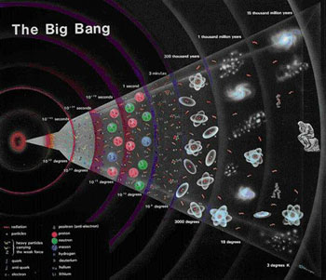

Теория Большого взрыва захватывает воображение и мало кого оставляет равнодушным. Создается впечатление, что она основана на фактическом материале и подкреплена математическими выкладками и поэтому большинству людей она кажется более приемлемой, чем религиозное объяснение возникновения Вселенной. Однако, по мнению ряда ученых-космологов рассматриваемая теория является лишь последней из целого ряда попыток объяснить зарождение Вселенной с позиций физического мировоззрения, согласно которому мир представляет собой порождение материи, функционирующей в строгом соответствии с законами физики.

Следует признать возможность того, что представления ученых о том, что физические законы открытые ими в лабораториях, на Земле, действуют во всей Вселенной и на всех этапах ее эволюции, мягко говоря, необоснованны. С одной стороны без таких допущений не может обойтись ни одна попытка объяснения происхождения Вселенной, ведь мы не можем вернуться на миллиарды лет назад и получить прямую информацию о зарождении нашей Вселенной. С другой стороны, многие ученые признают рискованность переноса наших весьма ограниченных знаний на мироздание в целом. Возможно, сама попытка создать простую математическую модель Вселенной не вполне корректна и сопряжена с трудностями принципиального характера.

**Строение вселенной**

Вселенная - это весь окружающий нас бесконечный мир. Это другие планеты и звёзды, наша планета Земля, её растения и животные, люди. Это материя без конца и края, принимающая самые разнообразные формы своего существования.

Вселенная бесконечна во времени и пространстве. Каждая частичка вселенной имеет свое начало и конец, как во времени, так и в пространстве, но вся Вселенная бесконечна и вечна, так как она является вечно самодвижущейся материей.

Вселенная - это всё существующее. От мельчайших пылинок и атомов до огромных скоплений вещества звездных миров и звездных систем. Вселенная, или космос ,состоит из гигантских скоплений звёзд. Эти громадные звёздные системы называются галактиками.

Космология - один из тех разделов естествознания, которые всегда находятся на стыке наук. Строение и эволюция Вселенной изучаются космологией. Космология использует достижения и методы физики, математики, философии. Предмет космологии - весь окружающий нас мегамир, вся «большая Вселенная», и задача состоит в описании наиболее общих свойств, строения и эволюции вселенной.

Звезды во Вселенной объединены в гигантские Звездные системы, называемые галактиками.

Число звезд в Солнечной системе порядка 1012 триллиона. Млечный путь, светлая серебристая полоса звезд опоясывает всё небо, составляя основную часть нашей Галактики. Млечный путь наиболее ярок в созвездии Стрельца, где находятся самые мощные облака звезд. Наименее ярок он в противоположной части неба. Из этого нетрудно вывести заключение, что солнечная система не находится в центре Галактики, который от нас виден в направлении созвездия Стрельца. Чем дальше от плоскости Млечного Пути, тем меньше там слабых звезд и тем менее далеко в этих направлениях тянется звездная система.

Наша Галактика занимает пространство, напоминающее линзу или чечевицу, если смотреть на нее сбоку. Размеры Галактики были намечены по расположению звезд, которые видны на больших расстояниях. Это цефиды и горячие гиганты. Диаметр Галактики примерно равен 3000 пк (Парсек (пк) – расстояние, с которым большая полуось земной орбиты, перпендикулярная лучу зрения, видна под углом в 1”. 1 Парсек = 3,26 светового года = 206265 а.е. = 3*1013 км.) или 100000 световых лет (световой год – расстояние пройденное светом в течении года), но четкой границы у нее нет, потому что звездная плотность постепенно сходит на нет.

В центре галактики расположено ядро диаметром 1000-2000 пк – гигантское уплотненное скопление звезд. Оно находится от нас на расстоянии почти 10000 пк (30000 световых лет) в направлении созвездия Стрельца, но почти целиком скрыто плотной завесой облаков, что препятствует визуальным и фотографическим обычным наблюдениям этого интереснейшего объекта Галактики. В состав ядра входит много красных гигантов и короткопериодических цефид.

Звезды верхней части главной последовательности а особенно сверхгиганты и классические цефиды, составляют более молодые население. Оно располагается дальше от центра и образует сравнительно тонкий слой или диск. Среди звезд этого диска находится пылевая материя и облака газа. Субкарлики и гиганты образуют вокруг ядра и диска Галактики сферическую систему.

Масса нашей галактики оценивается сейчас разными способами, равна 2*1011 масс Солнца (масса Солнца равна 2*1030 кг.) причем 1/1000 ее заключена в межзвездном газе и пыли. Масса Галактики в Андромеде почти такова же, а масса Галактики в Треугольнике оценивается в 20 раз меньше. Поперечник нашей галактики составляет 100000 световых лет. Путем кропотливой работы московский астрономом В.В. Кукарин в 1944 г. нашел указания на спиральную структуру галактики, причем оказалось, что мы живем между двумя спиральными ветвями, бедном звездами.

Существует два вида звездных скоплений: рассеянные и шаровые. Рассеянные скопления состоят обычно из десятков или сотен звезд главной последовательности и сверхгигантов со слабой концентрацией к центру. Шаровые же скопления состоят из десятков или сотен звезд главной последовательности и красных гигантов. Иногда они содержат короткопериодические цефеиды. Размер рассеянных скоплений – несколько парсек. Пример их скопления Глады и Плеяды в созвездии Тельца. Размер шаровых скоплений с сильной концентрацией звезд к центру – десяток парсек.

Известно более 100 шаровых и сотни рассеянных скоплений, но в Галактике последних должно быть десятки тысяч.

Кроме звезд в состав Галактики входит еще рассеянная материя, чрезвычайно рассеянное вещество, состоящее из межзвездного газа и пыли. Оно образует туманности. Туманности бывают диффузными (клочковатой формы) и планетарными. Светлые они от того, что их освещают близлежащие звезды. Пример: газопылевая туманность в созвездии Ориона и темная пылевая туманность Конская голова.

Хаббл предложил разделить все галактики на 3 вида:

1. Эллиптические – обозначаемые Е (elliptical);

2. Спиральные (Spiral);

3. Неправильные – обозначаемые (irregular).

Эллиптические галактики внешне невыразительные. Они имеют вид гладких эллипсов или кругов с постепенным круговым уменьшением яркости от центра к периферии. Никаких дополнительных частей у них нет, потому что Эллиптические галактики состоят из второго типа звездного населения. Они построены из звезд красных и желтых гигантов, красных и желтых карликов и некоторого количества белых звезд не очень высокой светлости. Отсутствуют бело-голубые сверхгиганты и гиганты, группировки которых можно наблюдать в виде ярких сгустков, придающих структурность системе, нет пылевой материи которая, в тех галактиках где она имеется, создаёт темные полосы, оттеняющие форму звездной системы. Внешне эллиптические галактики отличаются друг от друга в основном одной чертой – большим или меньшим сжатием (NGG и 636, NGC 4406, NGC 3115 и др.)

С несколько однообразными эллиптическими галактиками контрастируют спиральные галактики. Как правило, у галактики имеются две спиральные ветви, берущие начало в противоположных точках ядра, развивающимися сходным симметричным образом и теряющая в противоположных областях периферии, галактики. Известны примеры большего, чем двух числа спиральных ветвей в галактике. В других случаях спирали две, но они неравны – одна значительно более развита чем вторая. Примеры спиральных галактик: М31, NGC 3898, NGC1302, NGC 6384, NGC 1232 и др.

Встречаются большое число галактик неправильной формы. Без какой-либо закономерности структурного строения. Хаббл дал им обозначение от английского слова irregular – неправильные.

Неправильная форма у галактики может быть, вследствие того, что она не успела принять правильной формы из-за малой плотности в ней материи или из- за молодого возраста. Есть и другая возможность: галактика может стать неправильной вследствие искажения формы в результате взаимодействия с другой галактикой.

Только 3 галактики можно наблюдать невооруженным глазом, Большое Магеланово облако, Малое Магеланово облако и туманность Андромеды

Не вращающаяся звездная система по истечении некоторого срока должна принять форму шара. Такой вывод следует из теоретических исследований. Он подтверждается на примере шаровых скоплений, которые вращаются и имеют шарообразную форму.

Если же звездная система сплюснута, то это означает, что она вращается.

Следовательно, должны вращаться и эллиптические галактики, за исключением тех, из них, которые шарообразны, не имеют сжатия. Вращение происходит вокруг оси, которая перпендикулярна главной плоскости симметрии. Галактика сжата вдоль оси своего вращения. Впервые вращение галактик обнаружил в 1914 г. американский астроном Слайфер.

Особый интерес представляют галактики с резко повышенной светимостью.

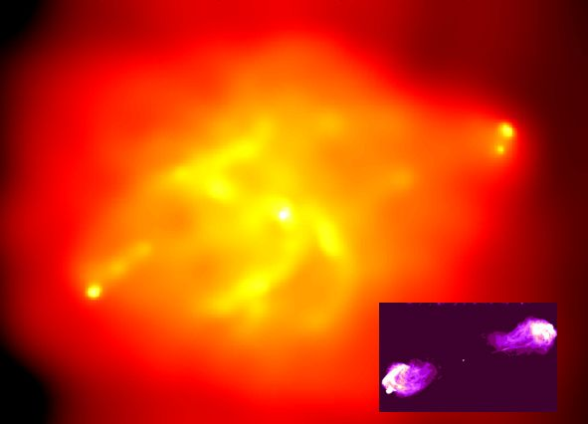

Их принято называть радиогалактиками. Наиболее выдающаяся галактика Лебедь. Это слабая двойная галактика с чрезвычайно тесно расположенными друг к другу компонентами, являющимися мощнейшим дискретным источником.

Объекты подобные галактике Лебедь безусловно очень редки в метагалактике, но Лебедь не единственный объект подобного рода во Вселенной. Они должны находиться на громадном расстоянии друг от друга (более 200Мпс). Поток проходящего от них радиоизлучения в виду большого расстояния слабее, чем от источника Лебедь.

Несколько ярких галактик, входящих в каталог NGC, также отнести к разряду радиогалактик, потому что их радиоизлучение аналогично сильное хотя оно значительно уступает по энергии световому. Из этих галактик NGC 1273, NGC 5128, NGC 4782 и NGC 6186 являются двойными. Одиночные NGC 2623 и NGC4486.

Звездоподобные источники радиоизлучения были названы квадрами. Сейчас их открыто более 1000. Блеск квадра не остается постоянным. Массы квадров достигают миллиона солнечных масс. Источник энергии квадров до сих пор не ясен. Есть предположения, что квадры – это исключительно активные ядра очень далеких галактик.

**Солнечная система**

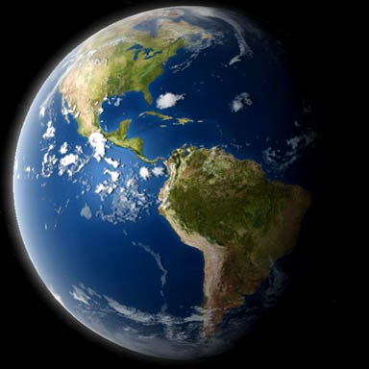

Как известно, Земля в Солнечной системе всего навсего песчинка. Если нашу планету поместить внутри солнц, то останется место еще для миллиона таких планет!

Солнце – это одна звезда из множества в нашей галактике Млечный Путь, а сама галактика только лишь крошечная частица Вселенной.

Солнечная система состоит собственно из Солнца, а также планет, с их спутниками, комет, астероидов, пыли, газа и мелких частиц. В Солнце сосредоточена практически вся масса Солнечной системы – 99,8%, и своей гравитацией Солнце удерживает вокруг себя все остальные объекты Солнечной системы. Хотя известные нам планеты находятся на сравнительно небольшом расстоянии от Солнца, существует большое число объектов, которые вращаются вокруг него, находясь на очень большом удалении. По современным оценкам, размер Солнечной системы составляет не менее шестидесяти миллиардов километров, при этом споры между астрономами о том, до каких пределов на самом деле простираются границы Солнечной системы, продолжаются. Согласно данным современной астрономии, своим гравитационным полем Солнце способно удерживать тела на гигантском расстоянии, которое более чем в 200 тысяч раз превышает расстояние от Солнца до Земли.

В настоящее время считается, что в Солнечную систему входит 8 больших планет (Плутон, ранее считавшийся девятой планетой, был исключён из списка планет из-за своего слишком маленького размера). Эти планеты, по степени удаления от Солнца - Меркурий, Венера, Земля, Марс, Юпитер, Сатурн, Уран и Нептун. Самой большой из планет является Юпитер, но даже он намного меньше Солнца по размерам и массе.

Кроме них, вокруг Солнца вращается большое число более мелких тел - астероидов, комет, и просто мелких камней, пыли и газа. Если орбиты больших планет близки к круговым и находятся примерно в одной плоскости, то орбиты малых тел весьма разнообразны и часто имеют вытянутую форму - например, кометы, двигаясь по очень вытянутой орбите, обычно приближаются к Солнцу на несколько недель и затем на догие годы вновь улетают в далёкое космическое пространство. Большая часть астероидов, обращающихся недалеко от Солнца, сосредоточены между орбитами Марса и Юпитера, значительная часть этих астероидов уже открыта и классифицирована. Однако существует ещё более многочисленный пояс астероидов, который расположен за пределами орбиты Нептуна. Из-за большой удалённости от Солнца и, как следствие, малой освещённости, наблюдать астероиды в этом поясе довольно сложно, и точное их число неизвестно.

Большие планеты можно разделить поровну на две группы. Первая половина планет, находящихся наиболее близко к Солнцу - это планеты земной группы - Меркурий, Венера, Земля и Марс. Все эти планеты состоят из тяжёлых химических элементов, имеют высокую плотность и твёрдую поверхность (хотя под ней и находится жидкое ядро). С массой 6*10^24 кг и диаметром почти 13 тыс. км. Земля является самой большой и массивной из этих четырёх планет. Однако дальние от Солнца планеты - Юпитер, Сатурн, Уран и Нептун значительно превосходят по этим параметрам Землю. По этой причине они получили название планеты-гиганты. Так, масса Юпитера более, чем в 300 раз превышает массу Земли, а диаметр этой планеты - 143 тыс. км. Однако, от планет земной группы они значительно отличаются по своему строению - эти планеты состоят не из тяжёлых элементов, а из газа, в основном из водорода и гелия, подобно Солнцу и другие звёздам, вследствие этого и плотность их сравнительно невелика (у Сатурна она даже меньше плотности воды). Планеты-гиганты не имеют твёрдой поверхности - это просто газовые шары. Для планет-гигантов характерно наличие большого числа спутников, причём среди них встречаются довольно большие, сравнимые по размерам с Луной и даже с Меркурием.

**Заключение**

Сразу после рождения Вселенная продолжала расти и охлаждаться. При этом охлаждение происходило в том числе и благодаря банальному расширению пространства.

По мере расширения меняется и состав материи, наполняющей наш мир. Кварки объединяются в протоны и нейтроны, и Вселенная оказывается заполненной уже знакомыми нам элементарными частицами - протонами, нейтронами, электронами, нейтрино и фотонами. Присутствуют также и античастицы.

Современный нам момент эволюции Вселенной крайне удачно приспособлен для жизни, и длиться он будет еще много миллиардов лет. Звезды будут рождаться и умирать, галактики вращаться и сталкиваться, а скопления галактик — улетать все дальше друг от друга. Поэтому времени для самосовершенствования у человечества предостаточно. Правда, само понятие «сейчас» для такой огромной Вселенной, как наша, плохо определено. Так, например, наблюдаемая астрономами жизнь квазаров, удаленных от Земли на 10—14 млрд. световых лет, отстоит от нашего «сейчас» как раз на те самые 10—14 млрд. лет.

И чем дальше вглубь Вселенной мы заглядываем с помощью различных телескопов, тем более ранний период ее развития мы наблюдаем.

Сегодня ученые в состоянии объяснить большинство свойств нашей Вселенной, начиная с момента в 10-42 секунды и до настоящего времени и даже далее. Они могут также проследить образование галактик и довольно уверенно предсказать будущее Вселенной. Тем не менее, ряд «мелких» непонятностей еще остается. Это, прежде всего — сущность скрытой массы (темной материи) и темной энергии. Кроме того, существует много моделей, объясняющих, почему наша Вселенная содержит гораздо больше частиц, чем античастиц, и хотелось бы определиться с выбором одной правильной модели.

Как учит нас история науки, обычно именно «мелкие недоделки» и открывают дальнейшие пути развития, так что будущим поколениям ученых наверняка будет чем заняться. Сегодня вариантов ответа на вопрос о будущем нашей Вселенной стало значительно больше. И они существенно зависят от того, какая теория, объясняющая скрытую энергию, является правильной. Предположим, что верно простейшее объяснение, при котором энергия вакуума положительна и не меняется со временем. В этом случае Вселенная уже никогда не сожмется и нам не грозит перегрев и Большой хлопок. Но за все хорошее приходится платить. В этом случае, как показывают расчеты, мы в будущем никогда не сможем достигнуть всех звезд. Более того, количество галактик, видимых с 3емли, будет уменьшаться, и через 10-20 млрд. лет в распоряжении человечества останется всего несколько соседних галактик, включая нашу - Млечный Путь, а также соседнюю Андромеду. Человечество уже не сможет увеличиваться количественно, и тогда придется заняться своей качественной составляющей. В утешение можно сказать, что несколько сотен миллиардов звезд, которые будут нам доступны в столь отдаленном будущем, - это тоже немало.

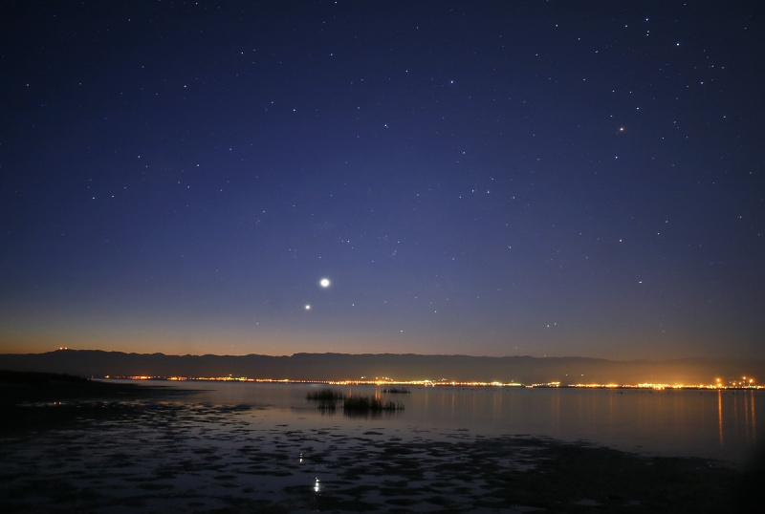

**Литература**

Журнал «Вокруг Света» №2 2004 год, рубрика планетарий

«Открытая Астрономия 2.5», ООО «ФИЗИКОН»

Проект «'Астрогалактика» 10.06.2006г.